
Manual das Entrevistas de Emprego na Itália
Perguntas reais, respostas em italiano, vocabulário profissional e técnicas para conquistar sua primeira vaga.
Material Complementar
Guia Definitivo do Imigrante Brasileiro na Itália
Edição:
Agosto de 2026
Produzido por:
E7 Solutions

Apresentação — Como Usar Este Guia
Este manual foi criado especialmente para brasileiros que estão se preparando para entrevistas de emprego na Itália. Ele é um material complementar ao Guia Definitivo do Imigrante Brasileiro na Itália, da E7 Solutions, e pode ser usado de forma independente ou junto com o guia principal.

Antes da Entrevista Na Véspera No Dia
Leia o capítulo correspondente ao setor Faça o checklist final (Capítulo Final) e Leve o guia impresso ou salvo no celular em que vai trabalhar e revise as 50 pratique em voz alta as respostas para consulta rápida. Chegue com 10 perguntas mais comuns. Familiarize-se modelo. Separe os documentos e minutos de antecedência e mantenha a com o vocabulário técnico da área. confirme o endereço da empresa. calma.

Após a Entrevista Simulações
Use os diálogos do Capítulo 6 para enviar mensagem de Peça a um amigo para fazer as perguntas do Capítulo 7 e agradecimento ao recrutador. Pergunte sobre o resultado com pratique as respostas em italiano. Repita pelo menos 3 vezes educação e objetividade. até se sentir seguro/a.
O guia foi estruturado em ordem lógica: do processo seletivo ao pós-entrevista. Leia do início ao fim na primeira vez e

depois use como referência rápida.

CAPÍTULO 1

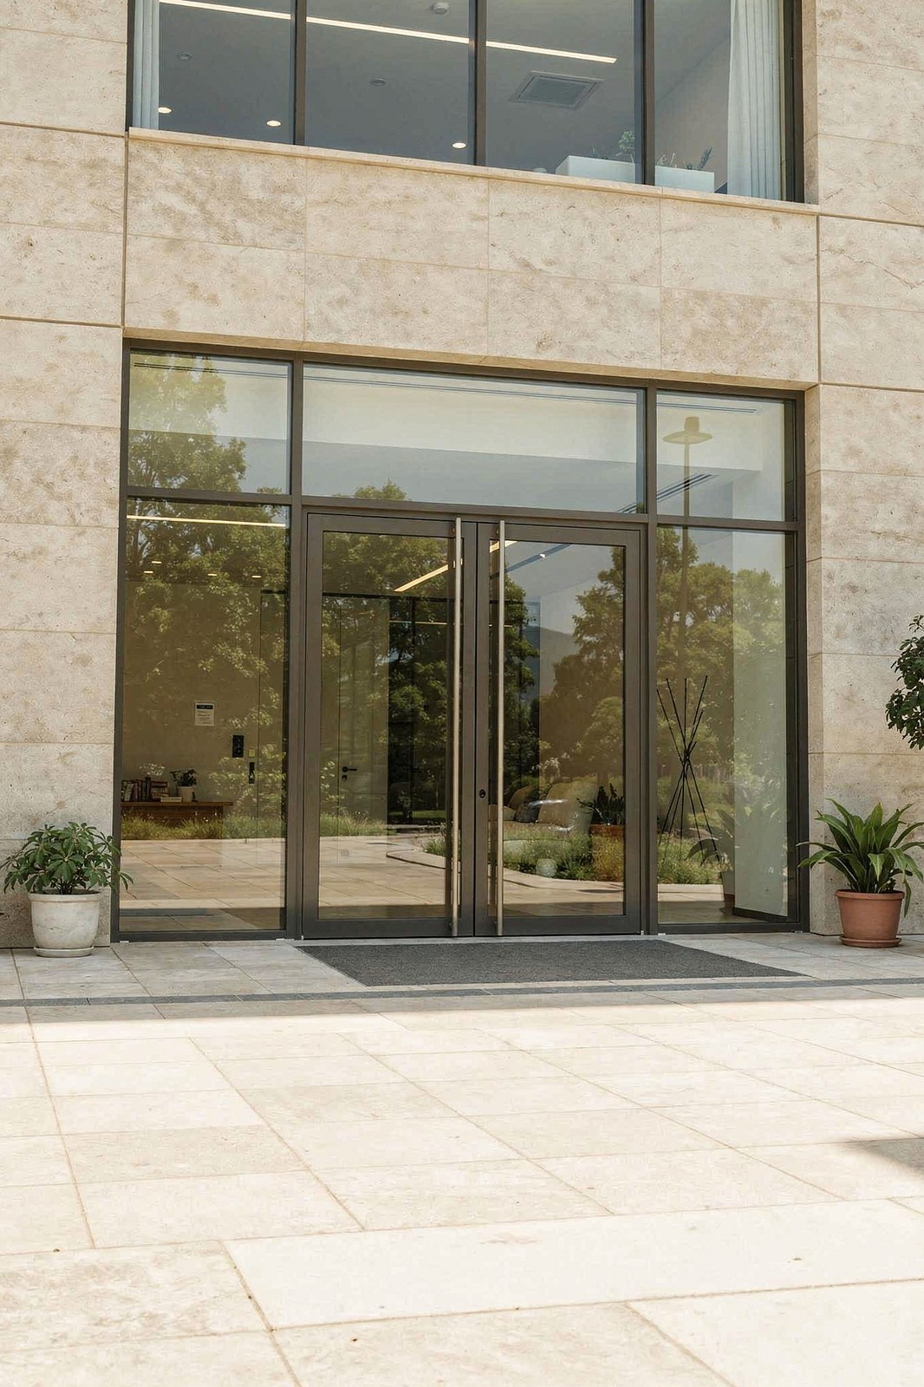
Como Funciona uma Entrevista na Itália
Entender o processo seletivo italiano — suas etapas, expectativas culturais e regras não escritas — é o primeiro passo para se destacar entre os candidatos. Este capítulo apresenta tudo o que você precisa saber antes mesmo de entrar na sala de entrevista.

Etapas do Processo Seletivo Italiano
O processo seletivo na Itália segue uma sequência bem definida, que varia em duração conforme o tamanho da empresa.
Conhecer cada etapa permite que você se prepare com antecedência e evite surpresas.
1
2
3

1ª — Candidatura 2ª — Triagem
Envio de CV europeu por e-mail, portal O recrutador analisa o CV e pode da empresa ou plataformas: Indeed.it, fazer contato por telefone ou
InfoJobs, LinkedIn, Subito.it. WhatsApp para confirmar interesse e disponibilidade.
4
5
4ª — 2ª Entrevista 5ª — Proposta
Em empresas maiores: teste prático, Oferta formal com tipo de contrato avaliação técnica ou entrevista com o (determinato ou indeterminato), responsável do setor específico. salário acordado e data de início.
3ª — Entrevista
Presencial ou por vídeo. Geralmente com o responsável de RH (Risorse Umane) ou diretamente com o datore di lavoro.

⏱ Empresas maiores
⏱
Pequenas empresas
Processo pode durar de
3
a 7 dias
— decisões rápidas e

menos burocracia.
Processo pode levar de 2 a 6 semanas — mais etapas, mais avaliadores, maior formalidade.

Pontualidade, Vestimenta e Comunicação
Na Itália, a primeira impressão começa muito antes de você abrir a boca. A forma como você chega, como se veste e como se apresenta comunica profissionalismo — ou falta dele. Atenção a cada detalhe.
⏰
Pontualidade
Chegue com 5 a 10 minutos de

antecedência. Atrasos são vistos

como falta de respeito. Se houver

imprevisto, ligue imediatamente:
"Mi scuso, a
vr
ò un piccolo ritar
do

di cir
ca 10 minuti.
"
👔
Vestimenta
Roupas sóbrias e limpas. Para

escritórios e comércio: camisa

social ou blusa discreta. Para

construção, fábrica ou limpeza:

roupas limpas e calçado fechado.

Evite perfume excessivo, decotes e

roupas amassadas.
🤝
Cumprimento
Aperto de mão firme ao chegar e

ao sair. Diga:
"Buongiorno, sono

[
nome], ho un appuntament
o per il

colloquio.
"
🗣
Tom de Voz e Contato

Visual
Fale com calma, sem pressa. Os

italianos valorizam quem

demonstra segurança sem

arrogância. Mantenha contato

visual durante a conversa —

demonstra confiança e atenção.
📵
Celular
Coloque no silencioso antes de

entrar. Nunca olhe para o celular

durante a entrevista. Esta regra é

absoluta e inegociável.

Erros Mais Comuns de Brasileiros em Entrevistas na Itália
Conhecer os erros mais frequentes é tão importante quanto saber as respostas certas. Evite estas armadilhas e você já estará à frente de boa parte dos candidatos.
🚫
Falar Demais
Respostas longas e sem foco cansam o entrevistador.

Seja direto e objetivo. Treine respostas de no máximo 60

segundos.
🚫
Não Pedir Repetição
Se não entendeu, diga:
"P
otr
ebbe ripeter
e, per fa
v
or
e? Non

ho capit
o bene.
"
Responder errado é pior do que pedir

esclarecimento.
🚫
Gírias Brasileiras
Evite traduzir expressões que não fazem sentido em

italiano. Use frases simples, claras e diretas em italiano

padrão.
🚫
Não Pesquisar a Empresa
Sempre pesquise o nome, o setor e os serviços da

empresa antes da entrevista. Esta é uma das perguntas

mais comuns dos recrutadores.
🚫
Pedir Salário Cedo
Espere o entrevistador abordar o tema ou deixe para o

final da conversa. Perguntar sobre salário logo no início

passa imagem errada.
🚫
Esquecer Documentos
Leve sempre cópia do CV, permesso di soggiorno, codice

fiscale e certificados relevantes. A falta de documentos

pode eliminar candidatos imediatamente.
🚫
Demonstrar Desespero
Evite frases como "aceito qualquer coisa". Mostre

interesse específico pela vaga e pela empresa —

demonstra profissionalismo.
🚫
Não Fazer Perguntas
Sempre prepare 1 ou 2 perguntas para o entrevistador —

demonstra interesse genuíno e proatividade. O silêncio

final é uma oportunidade perdida.

CAPÍTULO 2

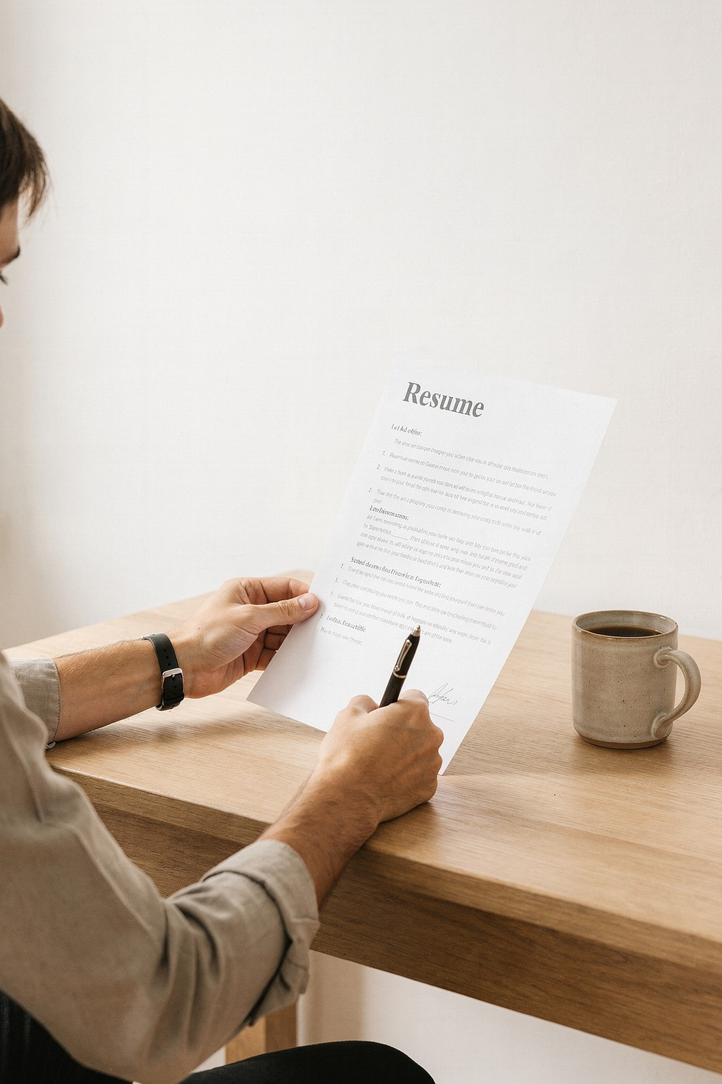
Currículo Italiano — Curriculum Vitae
O currículo é o seu cartão de visitas. Na Itália, ele segue um formato específico que difere do padrão brasileiro. Acertar na apresentação do CV é o primeiro filtro para chegar à entrevista.

Estrutura Correta do CV Europeu
O modelo Europass é o mais aceito na Itália e pode ser criado gratuitamente em europass.europa.eu. Alternativamente, use um CV limpo, organizado em PDF, com no máximo 2 páginas.
Foto Profissional
1
Obrigatória na Itália — foto profissional, fundo neutro, rosto visível. Diferente do Brasil, a ausência de foto pode ser vista negativamente.
Dados Pessoais e Objetivo Profissional (Profilo)
2
Nome completo, telefone italiano (+39), e-mail profissional, cidade de residência na Itália. O Profilo deve ter 2 a 3 linhas:
"Operaio edile con 8 anni di esperienza in Brasile, disponibile per lavori di muratura, piastrellatura e finiture."
Experiência Profissional
3
Liste em ordem cronológica inversa (mais recente primeiro). Inclua: cargo, empresa, cidade, período e principais atividades descritas com verbos de ação em italiano.
Formação e Idiomas
4
Inclua cursos técnicos, certificações e escolaridade. Para idiomas, indique o nível real: Madrelingua, Ottimo, Buono ou Base. Superestimar o nível de italiano cria problemas.
Disponibilidade
5
Mencione: "Disponibile immediatamente" ou "Disponibile da [data]". Esta informação é muito valorizada pelos empregadores italianos.

Como Apresentar a Experiência Brasileira no CV
A experiência no Brasil tem valor real na Itália — não a omita. O segredo está em traduzi-la corretamente, contextualizá-la e apresentá-la de forma que o empregador italiano compreenda plenamente o que você fez.
Tradução dos Cargos
Pedreiro
→

Muratore
Faxineira
→

Addetta alle pulizie
Garçom
→

Cameriere
Motorista
→

Autista
Cuidador
→

Badante / Assistente familiare
Ajudante geral
→

Manovale
Auxiliar de cozinha
→

Aiuto cuoco
Como Descrever Atividades
Use verbos de ação no passado:
"Ho eseguit
o la
v
ori di mur
atur
a, posa di piastr
elle e

int
onacatur
a.
"
"Mi occupa
v
o del carico e scarico mer
ci e della gestione

dell'inv
entario.
"
Adaptar Empresas Desconhecidas
"Construt
or
a ABC (azienda edile di medie dimensioni, São

P
aulo, Br
asile)"
— adicione contexto para que o recrutador

entenda o porte da empresa.
Certificados Brasileiros
Mencione cursos do SENAI, SENAC, NR-35, primeiros

socorros — muitos têm equivalência reconhecida na Itália e

agregam valor ao perfil.
Se possível, inclua o contato de um ex-empregador brasileiro que possa confirmar a experiência por e-mail ou

WhatsApp. Referências verificáveis aumentam muito a credibilidade do candidato.

CAPÍTULO 3

Perguntas Mais Feitas em Entrevistas
Este capítulo reúne as perguntas mais frequentes em entrevistas de emprego na Itália, com respostas modelo em italiano e dicas estratégicas para cada resposta. Estude, adapte e pratique em voz alta.

Perguntas sobre Apresentação e Experiência (1–

10)
1. "Si presenti, per favore."
"Mi chiamo [nome], sono brasiliano/a e vivo in Italia da [X] anni. Ho lavorato per [X] anni come [cargo] in Brasile e sono qui per offrire la mia esperienza e il mio impegno."
💡 Dica: Seja breve, claro e confiante. Não ultrapasse 1 minuto.
5. "Parla italiano?"
- "Che esperienza ha in questo settore?"
"Ho [X] anni di esperienza come [cargo]. In Brasile ho lavorato principalmente in [tipo de empresa/setor], dove mi occupavo di [atividades principais]." 💡 Dica: Mencione números concretos — anos, projetos, equipes.
- "Perché ha lasciato il suo ultimo lavoro?"
"Ho deciso di trasferirmi in Italia per motivi familiari/personali e per cercare nuove opportunità professionali." 💡 Dica: Nunca fale mal do ex-empregador. Mantenha o tom positivo e focado no futuro.
- "Ha mai lavorato in Italia prima d'ora?"
"No, è la mia prima esperienza lavorativa in Italia, ma sono molto motivato/a ad imparare e ad adattarmi." ou "Sì, ho lavorato come [cargo] per [empresa/período]."

"Parlo italiano a livello [base/intermedio/buono]. Sto studiando ogni giorno e miglioro continuamente." 💡 Dica: Seja honesto. Superestimar o nível pode criar problemas sérios no trabalho.

Perguntas sobre Pontos Fortes, Defeitos e Trabalho em Equipe (6–10)
6
. "Quali sono i suoi punti di

forza?"
"Sono una persona affidabile,

puntuale e molt
o determinata. So

la
v
or
ar
e in team e mi adatt
o

facilmente a nuo
vi ambienti.
"
💡
Dica:
Escolha 2 ou 3 qualidades

diretamente relevantes para a

vaga.
7
. "Quali sono i suoi punti

deboli?"
"
A v
olte sono tr
oppo per
f
ezionista

e v
oglio far
e tutt
o nel modo

miglior
e possibile. St
o impar
ando a

gestir
e meglio i tempi.
"
💡
Dica:
Cite um defeito real, mas

mostre que está ativamente

trabalhando para melhorar.
. "Come gestisce lo
8

stress?"
"Cer
co di mantener
e la calma,

or
ganizzar
e le priorità e affr
ontar
e

un pr
oblema alla v
olta.

L'
esperienza mi ha insegnat
o a

la
v
or
ar
e bene anche sott
o

pr
essione.
"
9
. "Sa lavorare in team?"
"Sì, ho sempr
e la
v
or
at
o in squadr
a.

Cr
edo che la comunicazione e il

rispett
o r
ecipr
oco siano

fondamentali per un buon

risultat
o.
"
. "È autonomo o
10

preferisce lavorare con

supervisione?"
"Sono capace di la
v
or
ar
e in modo

aut
onomo, ma appr
ezz
o sempr
e

a
v
er
e indicazioni chiar
e all'inizio.

Mi adatt
o facilmente a entr
ambe le

situazioni.
"

Perguntas sobre Disponibilidade e Turnos (11–15)
Questões sobre disponibilidade são frequentes em todos os setores. Tenha respostas claras e honestas prontas — flexibilidade é muito valorizada, mas é importante não prometer o que não pode cumprir.
11. "È disponibile a lavorare 12. "Può fare turni notturni?" 13. "Quando può iniziare?"
nei weekend?" "Sì, posso fare turni notturni. Ho già "Sono disponibile immediatamente."
"Sì, sono disponibile a lavorare avuto esperienze simili in Brasile." ou "Posso iniziare a partire dal
anche nei weekend se necessario." ou [data]."
ou "Preferisco turni diurni, ma posso 💡 Dica: Se precisar de alguns dias
"Preferisco non lavorare la essere flessibile in caso di para organizar documentos, seja domenica per motivi familiari, ma il necessità." honesto — os empregadores sabato sono disponibile." entendem.

- "È disposto/a a fare straordinari?"
"Sì, sono disponibile a fare straordinari quando necessario, purché vengano retribuiti secondo il contratto."
Esta resposta é estratégica: demonstra disponibilidade e conhecimento dos seus direitos.
- "Ha la patente di guida?"
"Sì, ho la patente brasiliana categoria B. Sto verificando le procedure per il riconoscimento in Italia." ou
"No, non ho la patente, ma mi sposto facilmente con i mezzi pubblici."

Perguntas sobre Salário, Contrato e Situação Documental (16–25)
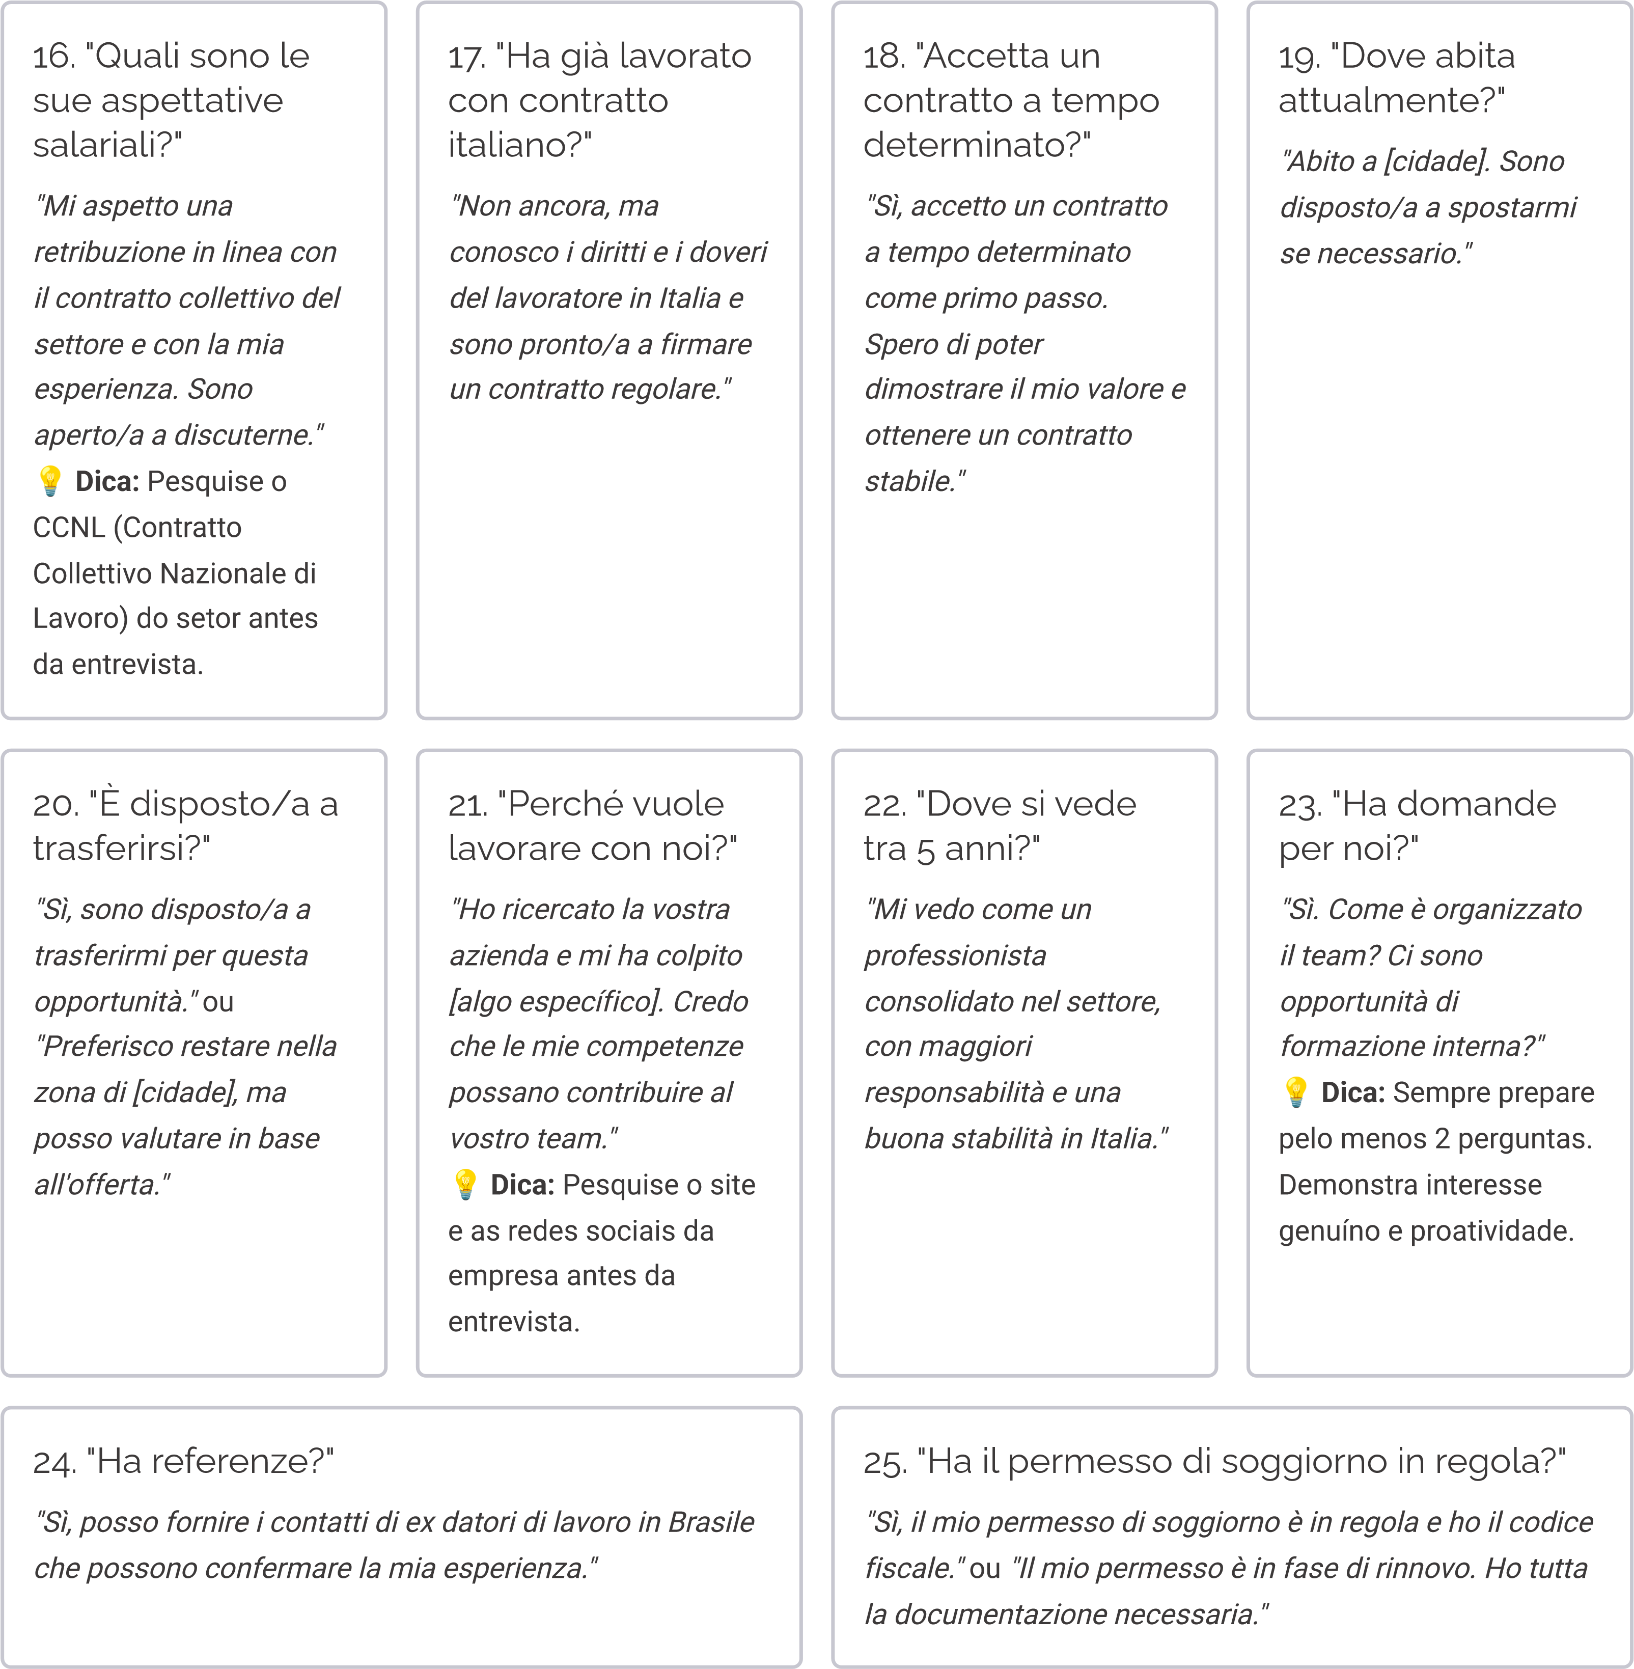

CAPÍTULO 4

Como Falar da Experiência Brasileira por Setor
Cada setor tem seu vocabulário específico e suas expectativas técnicas. Neste capítulo, você encontra frases prontas e vocabulário essencial para apresentar sua experiência brasileira de forma convincente e profissional em italiano.

Construção Civil, Limpeza e Restaurante
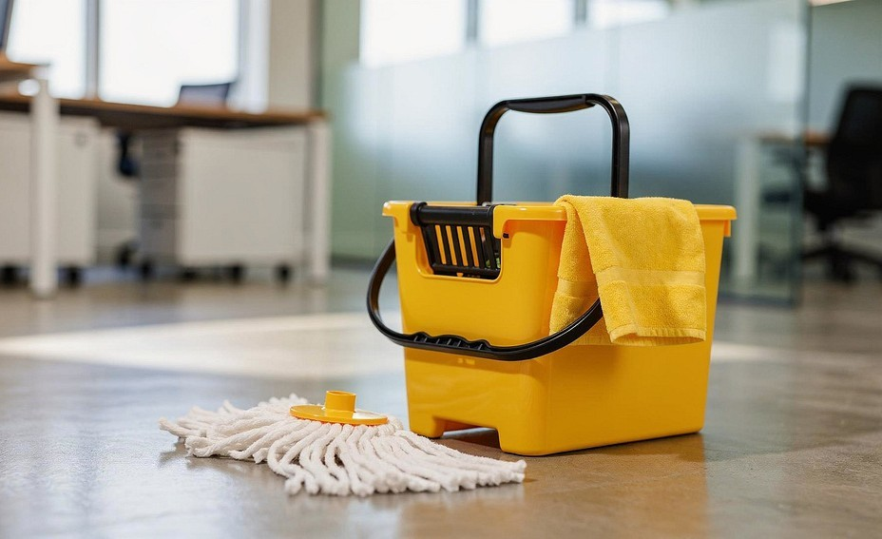

Construção Civil (Edilizia)
"In Brasile ho lavorato come muratore per [X] anni. Ho esperienza in posa di mattoni, intonacatura, piastrellatura e lavori di finitura. Ho lavorato in cantieri residenziali e commerciali."
Vocabulário: ponteggio (andaime) · calcestruzzo (concreto) · mattone (tijolo) · intonaco (reboco) · piastrella
(azulejo/piso) · impianto elettrico
(instalação elétrica)
Limpeza (Pulizie)
"Ho lavorato come addetta alle pulizie in uffici, condomini e strutture sanitarie. Conosco i prodotti e le tecniche di sanificazione, inclusa la pulizia con macchinari industriali."
Vocabulário: lavasciuga (lavadora) · monospazzola (enceradeira) · disinfettante (desinfetante) · spazzare
(varrer) · lucidare (polir)
Restaurante (Ristorazione)
"Ho lavorato come cameriere/cuoco/aiuto cuoco in ristoranti e buffet in Brasile. So gestire il servizio al tavolo, la preparazione di piatti e il lavoro in cucina sotto pressione."
Vocabulário: comanda (pedido) · mise en place (preparação da mesa) · coperti (lugares) · turno di lavoro (turno de trabalho) · cucina (cozinha)

Logística, Cuidador, Fábrica e Atendimento
🚚 Logística (Logistica / Magazzino) ❤ Cuidador (Badante / Assistente familiare)
"Ho lavorato in magazzino come operatore logistico. Mi occupavo del carico e scarico merci, della gestione "Ho esperienza come assistente familiare. Mi sono dell'inventario e della preparazione degli ordini. Ho occupato/a di anziani non autosufficienti: igiene esperienza con il muletto/carrello elevatore." personale, somministrazione di farmaci, compagnia e accompagnamento a visite mediche."
🏭 Fábrica (Fabbrica / Operaio) 🛒 Atendimento ao Cliente (Assistenza clienti / Commesso)
"Ho lavorato come operaio in una fabbrica di [produto].
Mi occupavo della linea di produzione, del controllo "Ho lavorato nel commercio al dettaglio come qualità e della manutenzione ordinaria dei macchinari." commesso/a. Gestivo la cassa, l'assistenza ai clienti, il riordino della merce e la gestione del magazzino."
Frase universal de adaptação — use em qualquer setor:
"So che alcune procedure possono essere diverse in Italia, ma sono pronto/a ad imparare rapidamente e ad adattarmi alle vostre modalità di lavoro."

CAPÍTULO 5


Salário, Horários e Contrato
Entender seus direitos trabalhistas na Itália — antes mesmo de assinar qualquer documento — é fundamental para negociar com confiança e evitar exploração. Neste capítulo você aprende a perguntar, entender e negociar com assertividade.

Como Perguntar sobre Salário e Benefícios
Na Itália, o salário é regulado pelo CCNL — Contratto Collettivo Nazionale di Lavoro, específico para cada setor. Pesquise o CCNL da sua área antes da entrevista para saber o valor mínimo ao qual tem direito.
💶
Salário Bruto
"Qual è la r
etribuzione lor
da mensile pr
e
vista per questa

posizione?"
Valor antes dos descontos (IRPEF + contribuições INPS).
💵
Salário Líquido
"P
otr
ebbe indicarmi anche la r
etribuzione netta

appr
ossimativ
a?"
Em média, o líquido é
70
–75% do bruto
para salários até

€2.000/mês.
⏰
Horas Extras
"Le or
e str
aor
dinarie sono r
etribuite? A quale

per
centuale?"
Por CCNL:
25
% a 50%
acima do valor/hora normal.
📅
Férias e Folgas
Férias:
"Quante settimane di f
erie sono pr
e
viste all'
anno?"

— mínimo
4
semanas/ano
por lei.
Folgas:
"Quanti giorni di riposo settimanale sono pr
e
visti?"

— mínimo
1
dia/semana
.
📄
Tipo de Contrato
"Che tipo di contr
att
o viene off
er
t
o? È a tempo

determinat
o o indeterminat
o?"
Sempre pergunte — a distinção é fundamental para seus

direitos.
🧪
Período de Experiência
"È pr
e
vist
o un periodo di pr
o
v
a? Di quant
o tempo?"
Geralmente de
1
a 6 meses
, dependendo do CCNL e do

cargo.

Diálogos Completos sobre Salário e Horários
Pratique estes três diálogos até se sentir completamente à vontade. Adapte os valores e datas conforme sua situação real.

Diálogo 1 — Perguntando o Salário
Candidato: "Scusi, potrei sapere qual è la retribuzione prevista per questa posizione?" Datore: "Offriamo €1.400 lordi al mese, con possibilità di straordinari retribuiti." Candidato: "Capisco. E il netto approssimativo sarebbe intorno a quanto?"
Datore: "Circa €1.050–1.100 netti, dipende dalla situazione fiscale."
Diálogo 2 — Perguntando sobre Horários
Candidato: "Quali sarebbero gli orari di lavoro?" Datore: "Dal lunedì al venerdì, dalle 8:00 alle 17:00, con un'ora di pausa pranzo."
Candidato: "È previsto il lavoro il sabato?"
Datore: "Solo in caso di necessità, e verrebbe retribuito come straordinario."
Diálogo 3 — Sobre o Contrato
Candidato: "Il contratto sarebbe a tempo determinato o indeterminato?" Datore: "Inizialmente a tempo determinato di 6 mesi, con possibilità di rinnovo e stabilizzazione." Candidato: "Perfetto. Quando potrei avere una copia del contratto da leggere?"

Sempre solicite uma cópia do contrato para ler com calma antes de assinar. Nunca assine documentos que não compreendeu completamente.

CAPÍTULO 6

Entrevistas por Telefone e WhatsApp
Grande parte do primeiro contato com empregadores na Itália acontece por telefone ou WhatsApp. Saber responder com fluidez, confirmar datas e agradecer corretamente pode ser o diferencial entre ser convocado ou ser ignorado.

Frases para Responder, Confirmar e Remarcar
📩 Responder Convite para Entrevista ✅ Confirmar Entrevista Agendada
"Buongiorno [nome], grazie per avermi contattato. Sono "Buongiorno, confermo la mia presenza al colloquio di disponibile per il colloquio. Quando sarebbe possibile [giorno] alle [ora] presso [indirizzo]. A presto." incontrarci?"
🔄 Remarcar Horário 🙏 Agradecer Após a Entrevista
"Buongiorno, mi scuso per il disturbo. Purtroppo ho un "Buonasera [nome], la ringrazio per il tempo dedicatomi imprevisto e non riesco a essere presente all'orario oggi. È stato un piacere conoscere la vostra realtà concordato. Sarebbe possibile spostare il colloquio a aziendale. Resto a disposizione per qualsiasi [giorno/ora alternativa]? Grazie mille." informazione aggiuntiva. Cordiali saluti, [nome]."

🔍 Perguntar sobre o Resultado
"Buongiorno, sono [nome] e ho sostenuto un colloquio con voi il [data]. Volevo gentilmente sapere se c'è un aggiornamento riguardo alla mia candidatura. Grazie."
📞 Responder Chamada Inesperada
"Pronto? Sì, sono [nome]. Buongiorno. Sì, posso parlare adesso."
Vá para um lugar silencioso antes de continuar a conversa.

Entrevista por Telefone — Roteiro Completo
Uma ligação do recrutador pode chegar a qualquer momento. Estar preparado para conduzir uma mini-entrevista por telefone com profissionalismo pode abrir — ou fechar — uma oportunidade.
1
Antes de Atender
Vá para lugar silencioso, tenha o CV na mão e um

caderno para anotar informações importantes.
2
Abertura
"Pr
ont
o, buongiorno. Sono [nome]. Con chi parlo?"
3
Durante a Conversa
Não entendeu:
"Mi scusi, potr
ebbe ripeter
e più

lentamente?"
Confirme os dados:
"Quindi il colloquio è fissat
o per

giorno] alle [or
[
a], pr
esso [indirizz
o]. Ho capit
o bene?"
4
Encerrar
"P
er
f
ett
o. La ringr
azio molt
o. A pr
est
o. Arriv
eder
ci.
"
5
Após a Ligação
Envie mensagem de confirmação por WhatsApp ou

e-mail com os dados combinados para evitar

dúvidas.
Não ouvi
"Scusi, non ho sentit
o. Può

ripeter
e?"
Não entendi
"Non ho capit
o bene. Può spiegar
e?"
Sinal ruim
"Mi scusi, il segnale è debole. P
osso

richiamarla?"

CAPÍTULO 7


Teste Prático — 10 Simulações de Entrevista
Este é o capítulo mais importante do guia para quem está prestes a entrar em uma entrevista. Cada simulação é baseada em situações reais, com perguntas e respostas em italiano. Pratique com um amigo, grave em áudio e repita até se sentir completamente seguro/a.

Simulações 1 a 3 — Construção Civil, Limpeza e

Restaurante
🧱 Simulação 1 — Operaio Edile (Pedreiro)
Entrevistador: "Ha esperienza con la posa di piastrelle?" Candidato: "Sì, ho 6 anni di esperienza in posa di piastrelle, pavimenti e rivestimenti. Ho lavorato sia in ambienti residenziali che commerciali in Brasile." Entrevistador: "Sa usare il livello laser?"
Candidato: "Sì, ho usato livelli laser e tradizionali. Mi adatto agli strumenti disponibili in cantiere."
🧹 Simulação 2 — Addetta alle Pulizie (Faxineira)
Entrevistador: "Ha esperienza con la pulizia di uffici?" Candidato: "Sì, ho lavorato per 4 anni in un'azienda di pulizie in Brasile. Mi occupavo di uffici, bagni e aree comuni." Entrevistador: "Sa usare i macchinari per la pulizia dei pavimenti?" Candidato: "Sì, ho usato lavasciuga e monospazzola. Sono disponibile a seguire qualsiasi formazione aggiuntiva."
🍽 Simulação 3 — Cameriere (Garçom)
Entrevistador: "Ha esperienza nel servizio al tavolo?" Candidato: "Sì, ho lavorato come cameriere per 5 anni in ristoranti di medio livello in Brasile. Conosco il servizio alla francese e il servizio informale." Entrevistador: "Sa portare più piatti contemporaneamente?" Candidato: "Sì, sono abituato a gestire più tavoli e a portare più piatti. Lavoro bene anche sotto pressione."
Simulações 4 a 6 — Logística, Cuidador de Idosos

e Fábrica
📦 Simulação 4 — Operatore Logistico (Logística)
Entrevistador: "Ha il patentino per il muletto?" Candidato: "In Brasile ho operato carrelli elevatori per 3 anni, ma non ho ancora il patentino italiano. Sono disponibile a conseguirlo." Entrevistador: "Sa usare i sistemi di gestione del magazzino?" Candidato: "Ho usato sistemi di inventario digitale. Mi adatto rapidamente a nuovi software."
❤ Simulação 5 — Badante
(Cuidador de Idosos)
Entrevistador: "Ha esperienza con anziani non autosufficienti?" Candidato: "Sì, ho assistito mia nonna per 3 anni e poi ho lavorato come assistente familiare per una famiglia in Brasile. Mi occupavo dell'igiene personale, dei pasti e della compagnia." Entrevistador: "Sa somministrare farmaci?"
Candidato: "Sì, ho esperienza nella somministrazione di farmaci orali seguendo le prescrizioni mediche."
🏭 Simulação 6 — Operaio di Fabbrica
Entrevistador: "Ha mai lavorato su una linea di produzione?" Candidato: "Sì, ho lavorato per 4 anni in una fabbrica di componenti plastici in Brasile. Mi occupavo del controllo qualità e dell'assemblaggio." Entrevistador: "È disponibile a fare turni?" Candidato: "Sì, sono disponibile per turni diurni e notturni."

Simulações 7 a 10 — Atendimento, Mudança de Cidade, Salário e Entrevista Completa
🛒 Simulação 7 — Commesso / 🗺 Simulação 8 — Disponibilidade para
Atendimento ao Cliente Mudança de Cidade
Entrevistador: "Sa usare il registratore di cassa?" Entrevistador: "La posizione è a Milano. Lei abita a Candidato: "Sì, ho lavorato alla cassa per 2 anni in un Roma. È disposto a trasferirsi?" supermercato in Brasile. Gestivo pagamenti in contanti e Candidato: "Sì, sono disposto a trasferirmi a Milano. Ho
con carta." già valutato la situazione e sono pronto a spostarmi entro [X settimane]."
💶 Simulação 9 — Negociação de Salário 🎯 Simulação 10 — Entrevista Geral
Completa
Entrevistador: "Offriamo €1.300 lordi. Va bene per lei?"
Candidato: "Capisco. Considerando la mia esperienza di E: "Si presenti." → C: apresentação completa com nome, [X] anni nel settore, sarebbe possibile valutare €1.450? nacionalidade, anos no setor e motivação.
Sono comunque aperto a discuterne." E: "Perché vuole lavorare con noi?" → C: referência específica à empresa pesquisada previamente. E: "Quali sono i suoi punti di forza?" → C: 3 qualidades com exemplos concretos do trabalho anterior. E: "Ha domande?" → C: 2 perguntas preparadas sobre equipe e oportunidades de crescimento.
💡 Pratique a Simulação 10 completa em voz alta pelo menos 3 vezes antes de qualquer entrevista. Grave em áudio e se ouça — isso acelera muito o aprendizado.

CAPÍTULO FINAL

Checklist Pré-Entrevista — 15 Itens para Revisar Antes de Sair de Casa
Use esta lista na véspera e na manhã da entrevista. Marque cada item conforme conclui. Chegar preparado/a é a forma mais eficaz de controlar a ansiedade e demonstrar profissionalismo desde o primeiro momento.
📄
Documentos
CV impresso — leve pelo menos 2 cópias atualizadas

em italiano
Permesso di soggiorno — original ou cópia válida
Codice fiscale — cartão ou cópia impressa
Documento de identidade — passaporte ou carteira

italiana
📍
Logística
Endereço confirmado no Google Maps — verifique

tempo de deslocamento
Horário de saída definido — chegue 10 minutos antes
Celular carregado — bateria cheia, número do

recrutador salvo
Mensagem de confirmação enviada na véspera por

WhatsApp ou e-mail
🎯
Preparação
Nome e cargo do entrevistador anotados
Pesquisa sobre a empresa concluída — setor, serviços,

tempo de atuação
Apresentação ensaiada em italiano em voz alta
2
perguntas para o entrevistador preparadas
Expectativa salarial definida com base no CCNL do

setor
👔
Aparência e Postura
Roupa separada na véspera — limpa, passada e

adequada ao setor
Respiração, calma e confiança — você está

preparado/a!

Vocabulário de Emergência — Frases para Usar em Qualquer Situação
Quando o italiano travar, estas frases universais salvam a entrevista. Memorize-as e use sem hesitação — os recrutadores italianos apreciam quem pede ajuda com educação.
Não entendeu a pergunta
"P
otr
ebbe ripeter
e, per fa
v
or
e? Non ho capit
o bene.
"
Quer mais tempo para responder
"Mi dà un moment
o per pensar
e? V
oglio risponder
e nel

modo miglior
e.
"
Não sabe uma palavra
"Non conosco il termine esatt
o in italiano, ma posso

spiegar
e con par
ole semplici?"
Quer confirmar se entendeu
"Ho capit
o bene? Lei intende [r
esumo da per
gunta]?"
Dica Final 1 — Seja

Honesto
Dica Final 2 —

Demonstre Vontade
Dica Final 3 — Valorize

sua Trajetória

Se não sabe algo, diga claramente. Os empregadores italianos preferem candidatos honestos sobre suas limitações a candidatos que prometem mais do que podem entregar.
A motivação e a disposição para aprender compensam muito. A frase "sono pronto/a a imparare" (estou pronto/a para aprender) é uma das mais poderosas em qualquer entrevista.
Sua experiência no Brasil é real, legítima e valiosa. Apresente-a com orgulho, contextualize para o empregador italiano e não subestime o que você já conquistou.

Boa Sorte! In bocca al lupo! 󰏢
Você chegou ao final do Manual das Entrevistas de Emprego na Itália. Agora você tem as ferramentas, o vocabulário e as respostas modelo para enfrentar qualquer entrevista com confiança e profissionalismo.
📘
Material Complementar
Este guia faz parte da série de

materiais do
Guia Definitivo do

Imigrante Brasileiro na Itália
,

disponível na E7 Solutions.
🔁
Como Usar Após a

Leitura
Volte ao Capítulo 7 regularmente

para praticar as simulações. Revise

o Checklist Final antes de cada

entrevista. Compartilhe com outros

brasileiros na Itália.
🤝
Suporte E7 Solutions
Em caso de dúvidas sobre

documentação, contratos,

permesso di soggiorno ou direitos

trabalhistas na Itália, entre em

contato com a equipe E7 Solutions.
E7 Solutions
· Agosto de 2026 · Todos os direitos reservados.

